第三届江苏省计算机网络与云计算新技术研讨会参会回执表
姓 名 |  | 性别 |  | 职务/职称
工作单位 |  |  |  | 移动电话
电子邮箱 |  |  |  | 到达时间 | 月 日 午
住宿选择 | 28所青旅宾馆  □ 标 间 □ 大床房  380元/晚(不含早)  注：标间、大床房不含早同价  早餐40元/人 |  |  | 锦江之星（后标营路店）  □ 标 间 □ 大床房  299元/晚（不含早）  327元/晚 (含早)  注：标间、大床房同价
就餐预订 | □ 12月14晚餐 □ 12月15午餐 □ 12月15晚餐
备 注 | 会场设在陆军工程大学内，12月15日上午8：40安排大巴车从青旅宾馆接参会代表前往会场，非住宿参会代表可前往宾馆一同乘车到会场，若自驾前往会场请提供车牌号码。

附：交通路线
（1）从南京站到达28所青旅宾馆，乘出租车较为方便，全程约30元，耗时约30分钟。
（2）从南京南站到达28所青旅宾馆，乘出租车较为方便，全程约35元，耗时约30分钟。

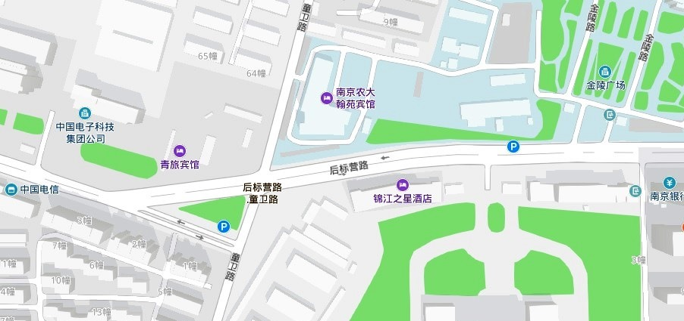
陆军工程大学锦江之星
锦江之星
青旅宾馆

